УТВЕРЖДАЮ
Руководитель дисциплины
________________ Ильин Т.А.
«____» _____________ 20__ г.

ТЕХНИЧЕСКОЕ ЗАДАНИЕ
на разработку
мобильного приложения «Хранение семейных рецептов»

СОГЛАСОВАНО
Студент колледжа ВятГУ
________________ Комарова В.А.
«____» _____________ 2026 г.
2026

СОДЕРЖАНИЕ

Введение 3
1 Основные сведения о разработке 4
1.1 Наименование разработки 4
1.2 Цель и задачи 4
1.3 Сведения об участниках разработки 4
1.4 Сроки разработки 4
1.5 Назначение разработки 4
1.5.1 Функциональное 5
1.5.2 Эксплуатационное 5
2 Требования к результатам разработки 6
2.1 Требования к функциональным характеристикам 6
2.2 Требования к показателям назначения 7
2.3 Требования к технологическому стеку 7
2.4 Требования к пользовательскому интерфейсу 7
2.5 Требования к математическому обеспечению 11

Введение
Данный документ является техническим заданием на разработку мобильного приложения «Хранение семейных рецептов», в котором описаны общие сведения о разработке, описание предметной области, требованиям к системе, требования к функциям.
Документ регламентирует этапы и сроки разработки, результаты этапов разработки, процедуры приема- сдаточных испытаний.
Настоящий документ предназначен для:
- технического специалиста, с целью оценки объема выполненных работ по разработке продукта и проверки соответствия установленным требованиям;
- заказчика, для описания итогового результата и подтверждения выполнения поставленных задач.

Основные сведения о разработке
Данный раздел настоящего документа содержит основные сведения о разработке.

Наименование разработки
Наименование разработки: мобильное приложение «Хранение семейных рецептов».

Цель и задачи
Целью разработки является создание мобильного приложения «Хранение семейных рецептов», предназначенного для удобного хранения, систематизации и просмотра личной коллекции семейных рецептов, с последующей подготовкой проектной и эксплуатационной документации.
Задачи:
- проанализировать предметную область;
- определить основные требования к разрабатываемому приложению;
- спроектировать пользовательский интерфейс мобильного приложения;
- реализовать мобильное приложение;
- выполнить тестирование разработанного приложения;
- подготовить документацию к разработанному приложению.

Сведения об участниках разработки
Исполнителем настоящей работы, является студентка ФГБОУ ВО «Вятского государственного университета» (Колледжа ВятГУ), группы ИСПк-402-52-00, Комарова В.А.
Заказчиком настоящей работы является преподаватель по дисциплине «Принципы разработки мобильных приложений», Ильин Т.А.

Сроки разработки
Разработка приложения должна быть осуществлена с 12.09.2026 по 22.11.2026.

Назначение разработки
Данный раздел содержит функциональное и эксплуатационное назначение разрабатываемого программного модуля.

Функциональное
Функциональным назначением разрабатываемого приложения является организация хранения и систематизации семейных рецептов в цифровом виде. Приложение предназначено для замены традиционных способов хранения рецептов, таких как бумажные тетради, записи на отдельных листах и электронные заметки, единым структурированным хранилищем.

Эксплуатационное
Приложение предназначено для пользователей, которым необходимо сохранять рецепты, полученные от членов семьи или найденные самостоятельно, в удобном цифровом формате. Использование приложения позволяет снизить зависимость от бумажных записей и разрозненных электронных файлов, а также обеспечить доступ к сохранённым рецептам через веб- и мобильную версии приложения.

Требования к результатам разработки
Данный раздел включает в себя результаты разработки.

Требования к функциональным характеристикам
Разрабатываемое приложение должно обеспечивать выполнение следующих функций.
Приложение должно обеспечивать регистрацию и авторизацию пользователей. Каждый пользователь должен иметь возможность работать только со своими рецептами.
Приложение должно обеспечивать создание, просмотр, редактирование и удаление семейных рецептов. При создании и редактировании рецепта пользователь должен иметь возможность указать:
название рецепта;
- описание;
- фотографию;
- категорию (завтрак, обед, ужин, перекус);
- время приготовления;
- количество порций;
- источник рецепта (текстовое поле, например «Бабушка», «Прабабушка» и т.п.);
- список ингредиентов с указанием количества и единицы измерения.
Модуль работы с ингредиентами должен поддерживать:
- добавление, изменение и удаление ингредиентов в составе рецепта;
- автоматическое создание нового ингредиента в справочнике, если пользователь ввёл ранее отсутствующее название;
- автодополнение названий ингредиентов на основе уже существующих записей.
Приложение должно обеспечивать просмотр списка рецептов пользователя с возможностью фильтрации по категории и поиска по названию.
При открытии существующего рецепта должен отображаться режим просмотра со всеми заполненными полями, а также кнопки «Редактировать» и «Удалить». Режим редактирования и создания рецепта должен реализовываться на одном экране.
Приложение должно обеспечивать загрузку и хранение изображений рецептов, а также их отображение при просмотре.

Требования к показателям назначения
Результат настоящей разработки должен соответствовать следующим требованиям к показателям назначения:
- приложение должно обеспечивать корректное хранение, отображение и изменение данных о семейных рецептах в соответствии с заданной структурой базы данных;
- должна обеспечиваться полнота и целостность данных (рецепт не может быть сохранён без названия и хотя бы одного ингредиента; связи между рецептами и ингредиентами должны поддерживаться корректно);
- приложение должно обеспечивать комфортную работу с типичным объёмом данных семейного использования (десятки рецептов) без заметных задержек при открытии, поиске и редактировании.

Требования к технологическому стеку
При разработке приложения должен использоваться следующий технологический стек:
- для разработки мобильной клиентской части – React Native;
- основной язык разработки клиентских частей – TypeScript;
- для разработки серверной части – Python;
- для хранения данных – PostgreSQL.
Клиентская часть должна обеспечивать работу на мобильных устройствах под управлением операционной системы Android.

Требования к пользовательскому интерфейсу
Разрабатываемое приложение должно соответствовать требованиям к пользовательскому интерфейсу, указанным в данном подразделе. Интерфейс должен обеспечивать:
- регистрацию и авторизацию пользователя;
- просмотр списка рецептов;
- создание, просмотр, редактирование и удаление рецептов;
- работу с ингредиентами (добавление, изменение, удаление);
- загрузку и отображение фотографий рецептов;
- фильтрацию и поиск рецептов;
- доступ к профилю пользователя (выход из аккаунта и удаление аккаунта).
Интерфейс должен обеспечивать выполнение основных операций интуитивно понятным способом.
Основные экраны приложения представлены на рисунках 1–3.
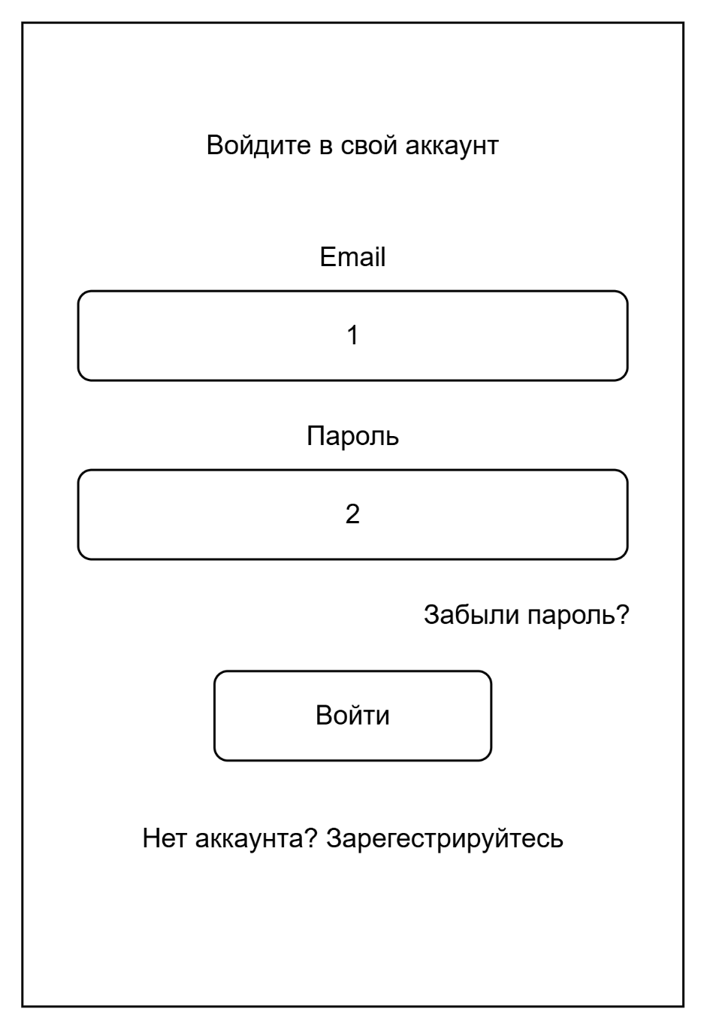

Рисунок 1 – Прототип экрана авторизации
На рисунке 1 обозначены следующие элементы:
- 1 – поле ввода адреса электронной почты;
- 2 – поле ввода пароля;
- ссылка «Забыли пароль?»;
- кнопка «Войти»;
- ссылка для перехода к регистрации («Нет аккаунта? Зарегистрируйтесь»).

Данный экран является начальным при запуске приложения (при отсутствии активной сессии). После успешной авторизации пользователь переходит на главный экран со списком рецептов.
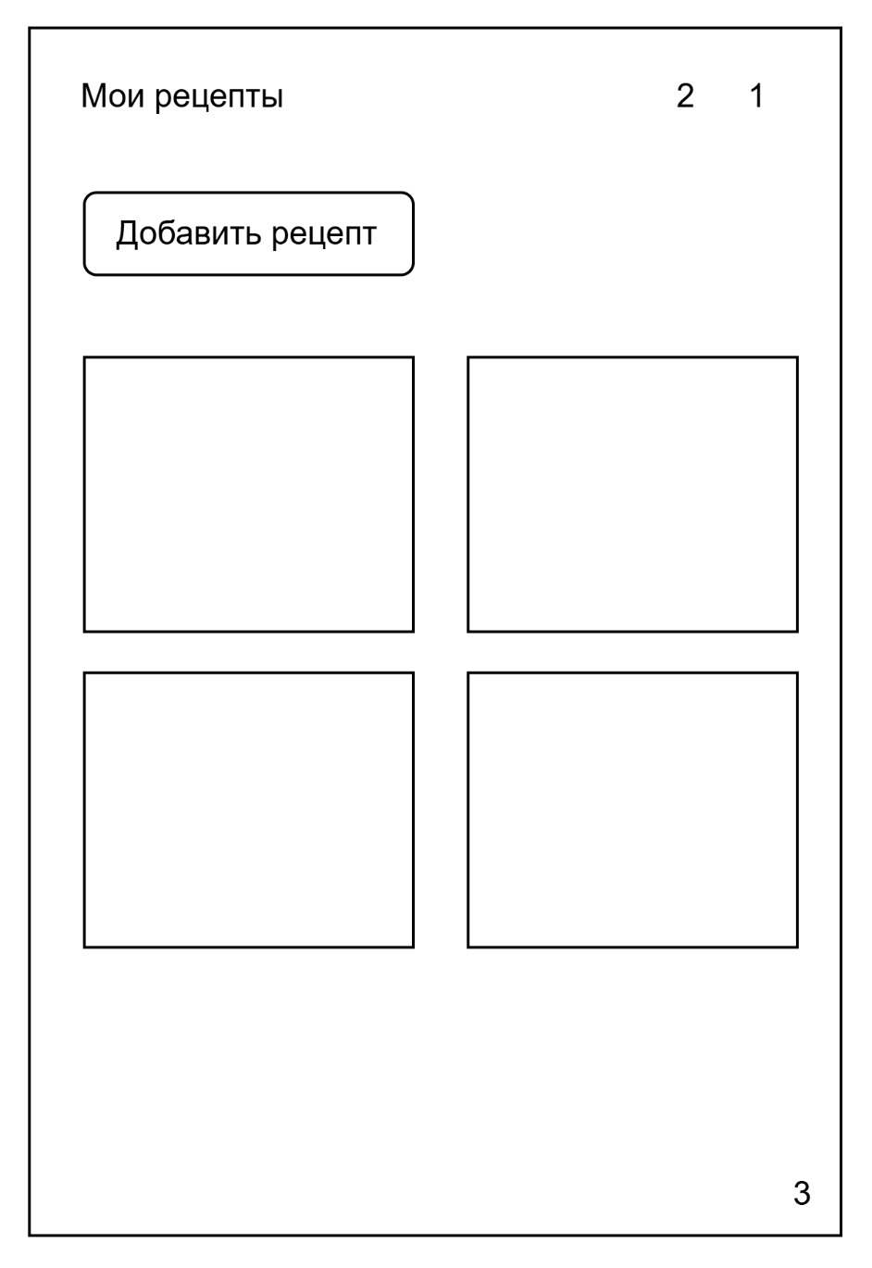
Рисунок 2 – Прототип главного экрана
На рисунке 2 обозначены следующие элементы:
- 1 – кнопка поиска;
- 2 – кнопка фильтрации;
- 3 – кнопка профиля пользователя;
- заголовок «Мои рецепты»;
- кнопка «Добавить рецепт»;
- сетка карточек рецептов пользователя.
При нажатии на кнопку профиля (элемент 3) должно открываться всплывающее меню с двумя действиями: «Выйти» и «Удалить аккаунт».
Данный экран является основным рабочим экраном приложения. С него пользователь может перейти к созданию нового рецепта или открыть существующий рецепт для просмотра.
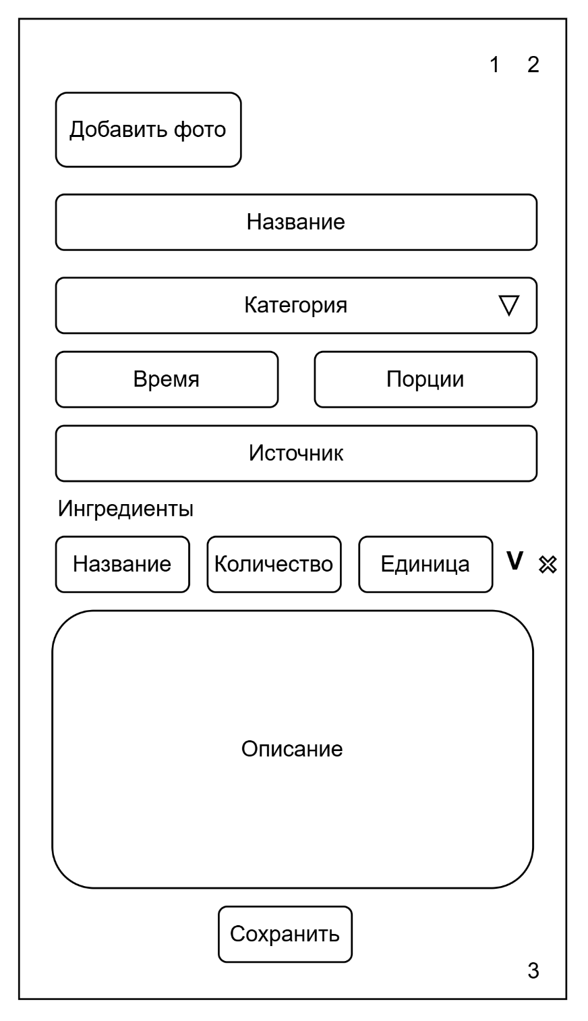
Рисунок 3 – Прототип экрана создания/редактирования/просмотра рецепта
На рисунке 3 обозначены следующие элементы:
- 1 – кнопка редактирования (отображается только в режиме просмотра);
- 2 – кнопка удаления (отображается только в режиме просмотра);
- 3 – кнопка возврата на главный экран («Домой»).
- кнопка «Добавить фото»;
- поле «Название»;
- выпадающий список «Категория» (завтрак, обед, ужин, перекус);
- поля «Время» и «Порции»;
- поле «Источник»;
- блок «Ингредиенты» (название, количество, единица измерения, кнопки подтверждения и удаления строки);
- многострочное поле «Описание»;
- кнопка «Сохранить».
Экран должен работать в двух режимах:
- режим создания / редактирования – все поля доступны для изменения, отображается кнопка «Сохранить»;
- режим просмотра – поля доступны только для чтения, отображаются кнопки «Редактировать» и «Удалить».
При нажатии кнопки «Домой» (элемент 3) пользователь возвращается на главный экран со списком рецептов.

Требования к математическому обеспечению
Требования к математическому обеспечению для данной разработки не предъявляются.

